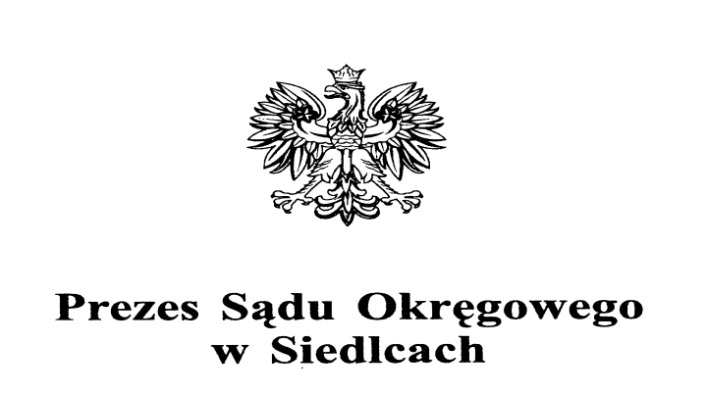

Dyrektor Sądu Okręgowego Siedlce, dnia 10 lutego 2022 r.
w Siedlcach

Znak sprawy: ZP-261-3/22
Wszyscy uczestnicy postępowania

INFORMACJA
O WYBORZE OFERTY

Skarb Państwa - Sąd Okręgowy w Siedlcach informuje, iż w postępowaniu o udzielenie zamówienia publicznego, o wartości szacunkowej nieprzekraczającej kwoty 130 000 zł netto, o której mowa w art. 2 ust. 1 pkt. 1 ustawy z dnia 11 września 2019 r. – Prawo zamówień publicznych (Dz. U z 2021 r., poz. 1129 ze zm.) na: „Świadczenie usługi przeglądów oraz usuwania awarii w centralach wentylacyjnych zainstalowanych w budynku Sądu Rejonowego w Sokołowie Podlaskim”, wybrano ofertę złożoną przez:

Menerga Polska Sp. z o.o.
Łazy, Al. Krakowska 169
05-552 Wólka Kosowska

Wartość brutto: 32 786,88 zł

UZASADNIENIE WYBORU:
Wykonawca jako jedyny złożył ofertę w postępowaniu ZP-261-3/22. Oferta Wykonawcy odpowiada wszystkim wymaganiom Zamawiającego określonym w Zaproszeniu do złożenia oferty.

/aw

